**2017歡樂宜蘭年闔家踏新春踩街活動實施計畫暨報名表**

1. **計畫名稱：**「闔家踏新春」創意踩街。
2. **計畫目標：**

敲響新春歡樂的鐘聲，揭開「2017歡樂宜蘭年」活動的序幕，踩街納福迎新春，祈福鄉民福氣好運到。

1. **辦理單位：**1主辦單位：宜蘭縣政府、冬山鄉公所。  
   2承辦單位：冬山鄉公所。  
   3協辦單位：宜蘭縣政府文化局、宜蘭縣政府衛生局、宜蘭縣政府警察局。
2. **辦理時間：**106年1月22日(星期日)上午8時30分至11時**。**
3. **報名時間：**105年12月15日前
4. **參加隊伍及保險：**

參與踩街團隊每一團隊補助材料費新台幣5,000元，踩街路線投保場地險，保障踩街團隊人身安全。

1. **辦理地點：**冬山鄉冬山老街。
2. **計畫內容：**  
   一、踩街團隊：預計25個團隊（需有創意並具特色，成員至少20人）。  
   二、參加方式：１.指定特定團隊。2.組團報名參加。  
   三、踩街路線：  
    (一)隊伍集結定點(出發點)：冬山火車站(最美麗的車站)。  
    (二)踩街路線：由集結地點出發→中正路→冬山路→照安路→冬山路一段→安平路

（舊港口堤岸）→冬山路→中正路→至原集結地後人員隊伍就地解散融入春節

名人揮毫活動。  
 (三)隊伍團隊定點表演處：冬山火車站，舊冬山鄉公所、冬山農會前、安平路。  
 (四)踩街時間：預計1小時30分。  
 (五)踩街路徑交通管制支援單位及人力員額：  
 1.宜蘭縣政府警察局：30人。  
 2.社區守望相助隊協助：30人。

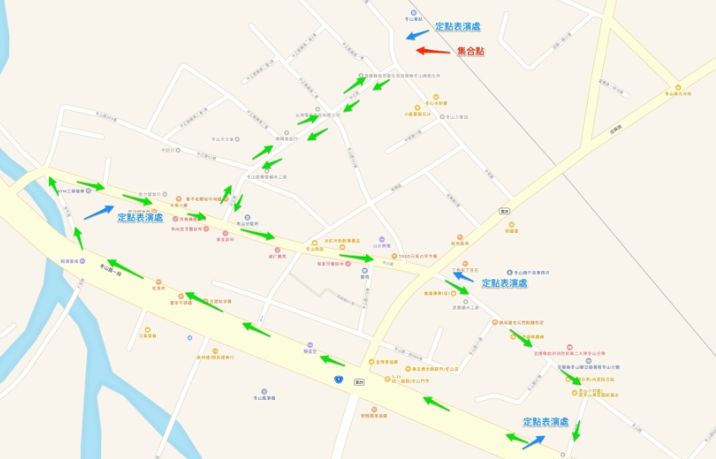

踩街時程表：

|  |  |  |
| --- | --- | --- |
| 時間 | 活動項目 | 備註 |
| 08：00~08：30 | 團隊及支援單位報到 | 冬山火車站 |
| 08：30~09：00 | 整隊 |  |
| 08：50~09：10 | 長官、來賓致詞、敲鑼(擊鼓)宣告活動開始 | 啟動儀式 |
| 09：10 | 踩街開始 | 隊伍前進 |
| 09：35 | 舊冬山鄉公所前廣場 | 隊伍團隊定點表演 |
| 09：50 | 冬山鄉農會前廣場 | 隊伍團隊定點表演 |
| 10：25 | 安平路 | 隊伍團隊定點表演 |
| 10：50 | 踩街活動結束。 | 踩街結束，隊伍解散。 |

1. **本計畫奉核定後實施，修正時亦同。**

**「2017歡樂宜蘭年系列活動闔家踏新春」踩街活動報名表**

|  |  |
| --- | --- |
| 團隊名稱 |  |
| 連絡人 |  |
| 表演特色 |  |
| 造型主題 |  |
| 參加人數 |  |
| 音樂有無 |  |